Berichtstext:
Geschäftsstelle
Wagnerstraße 4
53881 Euskirchen
Tel: 02255 6659
www.ul-weilerswist.de
info@ul-weilerswist.de
UL-Fluggruppe „Nordeifel“ e.V.

+++
Deutsche Meisterschaften im Ultraleicht-Fliegen in Weilerswist

Drei Aufgaben an einem Tag

Weilerswist (mdy) Am dritten Tag der Deutschen Meisterschaften stand die Präzision im Mittelpunkt aller drei sehr unterschiedlichen Aufgaben. Im ersten und längsten Teil mussten die Teilnehmer die zunächst vorgegebenen Linien und Bögen auf ihre Flugkarte übertragen.

Mit einem Blick auf das Ergebnis wird schnell klar, warum die Organisatoren der zu fliegenden Strecke den Titel „Sichel“ gegeben haben. Von Weilerswist aus führte der Kurs erst westwärts nach Heimbach und folgte dann der „Sichelklinge“ vorbei an Schleiden und Blankenheim nach Lommersdorf, wo ein vorher ausgelegtes Bodenzeichen zu finden war.

Nach einer Kehrtwendung führte der Weg in einem zweiten Bogen über Nettersheim nach Hergarten. Dem „Sichelgriff“ folgend ging es weiter nach Flamersheim und nach rund 150 km über Buschhoven zurück nach Weilerswist.

Dabei galt es nicht nur die richtige Strecke zu finden, die Piloten mussten vorher auch angeben, wie lange sie für die einzelnen Abschnitte brauchen werden.

Im zweiten und dritten Wettbewerb, die beide besonders zuschauerfreundlich am Flugplatz in Weilerswist ausgetragen wurden, ging es auch um sehr große Genauigkeit und ein wenig auch um Punktepoker. Die Pilotinnen und Piloten konnten nämlich selbst bestimmen, wie lange oder besser gesagt, wie kurz die Startstrecke sein muss, um am Ende ein Flatterband zu überfliegen. Die einfache Regel, je kürzer der Abstand zum Band ist, umso mehr Punkte sind zu gewinnen. Aber es gilt auch: Wer sich verschätzt und das Band zerreißt, bekommt keine Punkte.

Ging es bei dieser Kurzstreckenstart-Prüfung (short-take-off) darum, nach einer vorbestimmten Strecke in die Luft zu kommen, war die dritte und letzte Übung am dritten Tag das genaue Gegenteil. Pilotinnen und Piloten mussten in einem 100m langen Zielfeld möglichst nahe an der „Null-Linie“ landen.

Am Ende des dritten Tages, der so viel Konzentration von allen forderte, war Entspannung angesagt: Teilnehmer, Wettbewerbsleiter und Ausrichter ließen den Tag mit einem „geselligen Fliegerabend“ ausklingen.
+++

Über ein Musterexemplar der Publikation mit Ihrem Bericht bzw. des Abdrucks dieser Pressemitteilung würden wir uns sehr freuen.

Bildunterschrift:

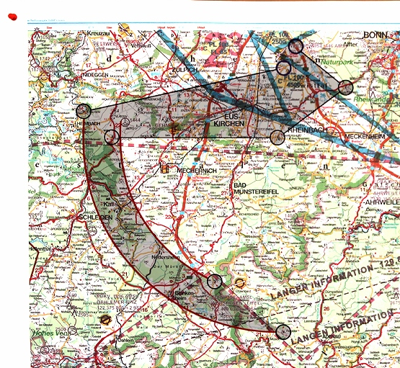

Foto 1:
Der zu fliegenden Kurs in Form einer „Sichel“

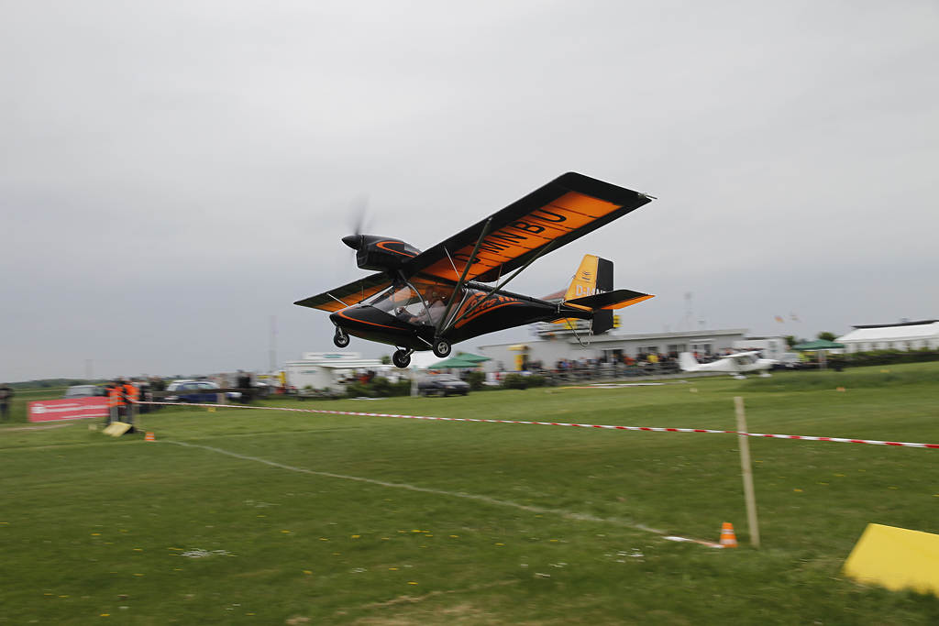

Foto 2:
Die C22 mit Willi Schröder von den Weilerswister Fliegern kam gut über die Hürde

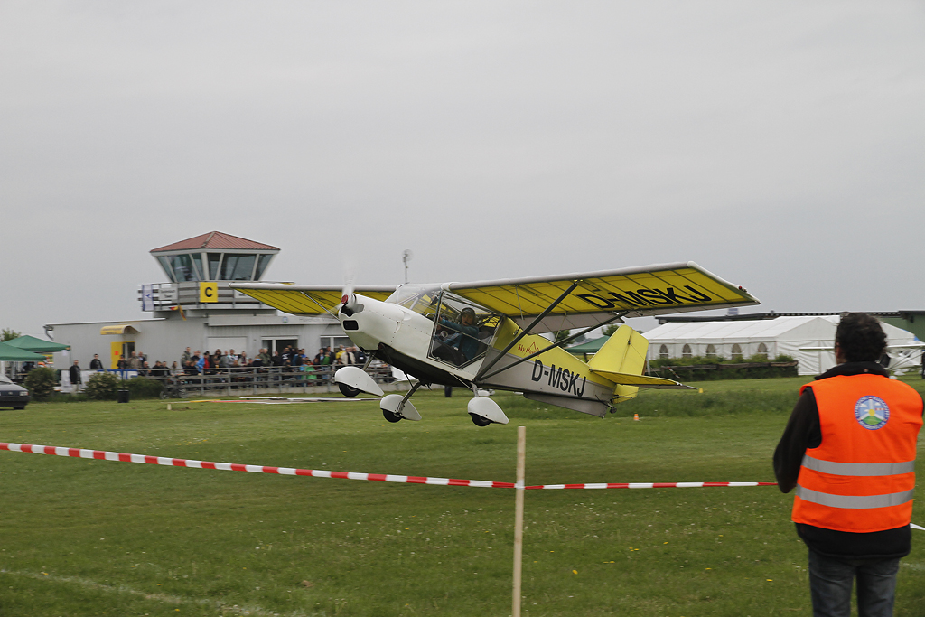

Foto 3:
Ein „SkyRanger“ kurz vor dem Überfliegen des Bandes

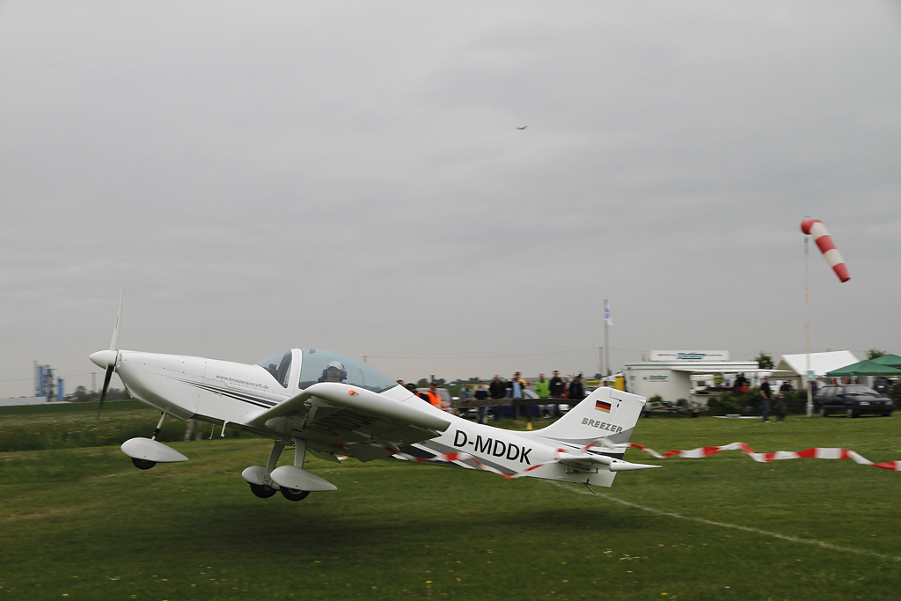

Foto 4:
Der Breezer-Pilot hatte sich verschätzt und das Flatterband zerrissen

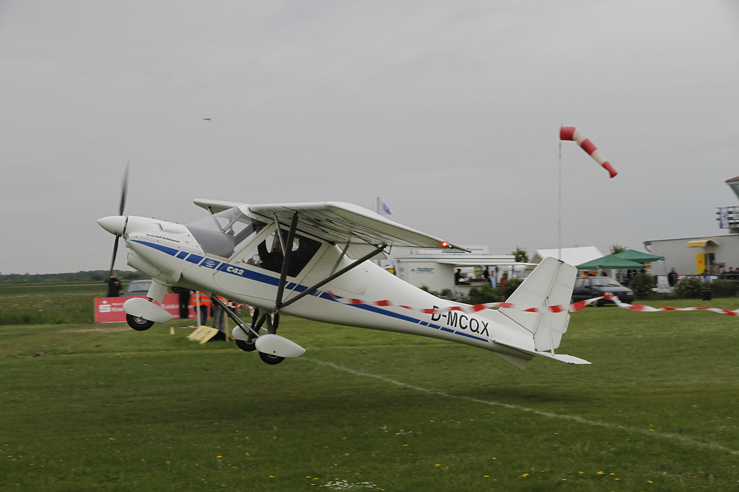

Foto 5
Auch ein C42-Pilot hätte eine längere Startstrecke benötigt

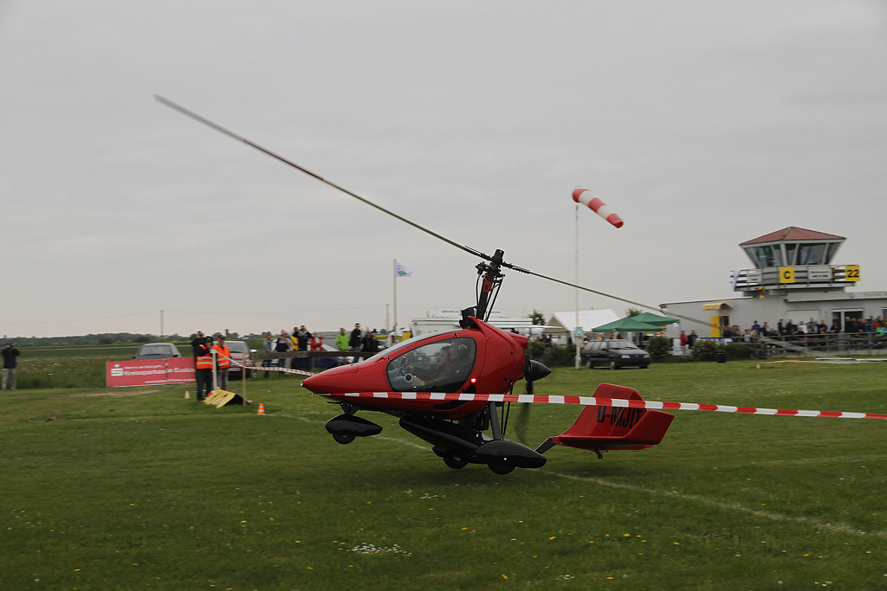

Foto 6
Ein Tragschrauber Cloud-Dancer mit einem Fehlversuch

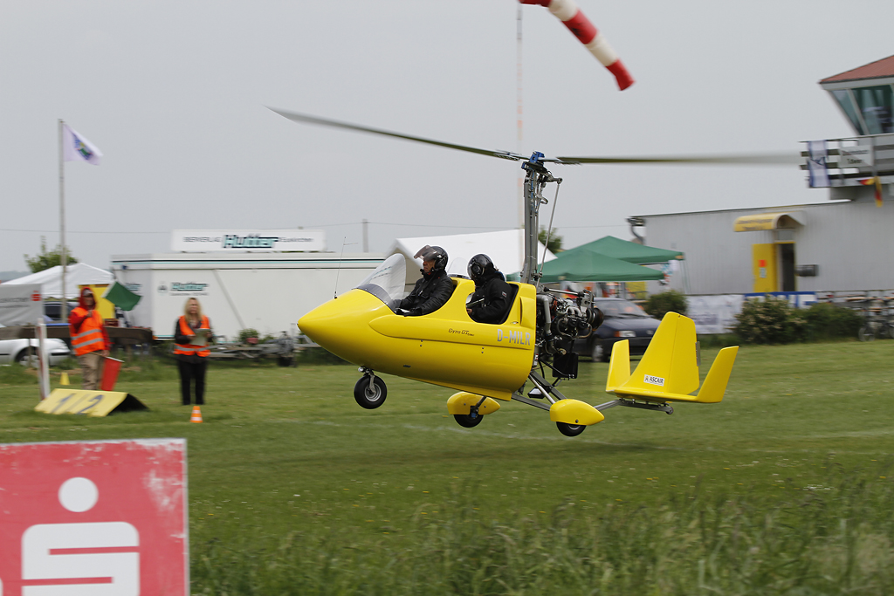

Foto 7
Ein Tragschrauber „GyroGT-Turbo bei einer Präzisionslandung

